КОНСУЛЬТАЦИЯ ДЛЯ РОДИТЕЛЕЙ

«Домашний театр»
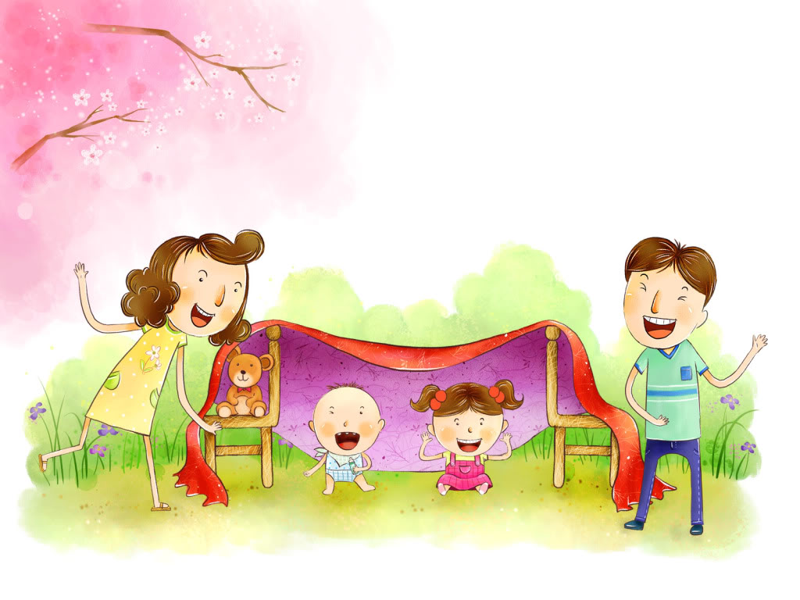
Г. Братск, 2018 г

Наиболее эффективным средством эмоционального проживания полученных впечатлений является домашний театр. Он помогает удовлетворить потребность ребенка в самовыражении, позволяет реализовать накопленный физический и эмоциональный потенциал.
При организации домашнего театра взрослым необходимо определить последовательность приобщения детей к искусству театра. Вначале необходимо решить, будут ли в качестве актеров задействованы все члены семьи или только дети.
С точки зрения О.А. Белобрыкиной, последовательность может быть следующей:
  - миметрические игры (заключаются в том, что дети читают текст, сопровождая его имитационными движениями и звукоподражанием);
  - ролевые игры (характеризуются наличием диалога между действующими лицами, при этом каждый ребенок берет на себя роль и старается доступными средствами передать образ своего героя);
  - игры-импровизации (предполагают самостоятельное придумывание детьми сцен и диалогов на заданную тему);
  - игры-представления (включают инсценировку или драматизацию каких-либо жизненных ситуаций и любимых сказок);
  - кукольные представления.
Независимо от жанра и вида театра любая постановка реализуется в несколько этапов:
  - выбор пьесы, определение основной идеи спектакля;
  - определение характеров героев, распределение ролей;
  - работа с текстом;
  - репетиции на сценической площадке;
  - создание декораций, костюмов, бутафории;
  - генеральная репетиция;
  - подготовка билетов, программ, афиш.
Такое деление является несколько условным. Параллельно с репетициями может идти изготовление декораций, костюмов и др.
Основные этапы формирования зрительской культуры и пробуждения сознательного интереса к театру у детей :
1) взрослому надо самому любить и понимать театральное искусство;
2) владеть навыками театрального поведения и уметь доступно объяснять их детям;
3) при выборе спектакля ориентироваться на возрастные и индивидуальные особенности детей;
4) знать основные этапы приобщения ребенка к искусству сцены;
5) стимулировать активность дошкольников и детей младшего школьного возраста, используя разнообразные игровые приемы;
6) активно использовать разнообразные продуктивные виды деятельности на этапах ожидания и проживания полученных в театре впечатлений;
7) стремиться к тому, чтобы все члены семьи принимали активное участие в организации походов в театр;
8) помнить, что наибольший воспитательный эффект будут иметь спектакли, которые увидят все члены семьи.
День спектакля — очень волнительный и наполненный приятными хлопотами для всей семьи. В подготовке будет интересно поучаствовать всем от мала до велика: папе можно доверить конструирование сцены, а старшим детям наверняка захочется нарисовать афишу и получить какую-нибудь роль.
В театр очень здорово играть в пасмурный и дождливый день, когда на улицу идти не охота и хочется провести время дома весело, интересно и с пользой. Хотя в погожий день на даче можно устроить спектакль и на свежем воздухе. И это отличное развлечение в дни праздников, когда к вам приходят в гости другие семьи с ребятишками.
Выберите все вместе, какой спектакль будете ставить. Лучше выбирать сюжеты несложные, хорошо знакомые и интересные малышу. Например, хорошо подойдут народные сказки («Колобок», «Теремок», «Репка»), истории и стихи из любимых книжек ребенка.
Очень важная и увлекательная часть подготовки, которая сама по себе может стать развивающей игрой — это рисование афиши и билетов. Билетики — это просто небольшие листочки бумаги, на которых написано «Билет». Поручите ребенку разнести билеты зрителям, для него это будет почетная обязанность. Афишу можно нарисовать небольшую на листе А4, так и на бумаге форматом побольше, тогда основную часть рисуют взрослые и старшие ребята. Обязательно напишите название крупными буквами. Можно нарисовать героев или сценку из сказки, указать имена актеров.
Актеры тем временем могут готовиться, вспоминать сказку, а взрослые придут им на помощь. Как помочь малышу запоминать несложные стихотворения, мы уже писали раньше.
Оформляем сцену
Подготовить сцену для домашнего театра своими руками — очень ответственное и творческое занятие, которое потребует времени, и его лучше запланировать на один из дней перед спектаклем. Все ваши усилия непременно оправдаются, ведь красивая и сделанная с душой сцена пригодится вам для игр еще не раз.
Можно сделать сцену из коробки — как большой из-под бытовой техники, так и небольшой, например из-под посуды или игрушек, тогда у вас получится мини-театр. Украсьте сцену на ваш с малышом вкус, соорудите занавес. Можно подготовить задник и декорации специально для спектакля. Вот несколько идей, как это можно сделать.
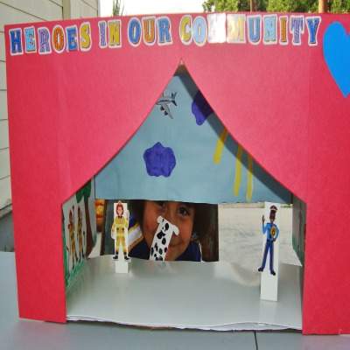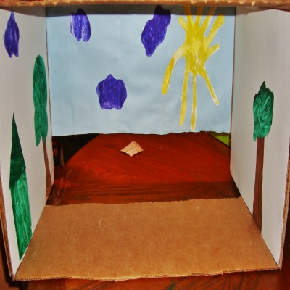
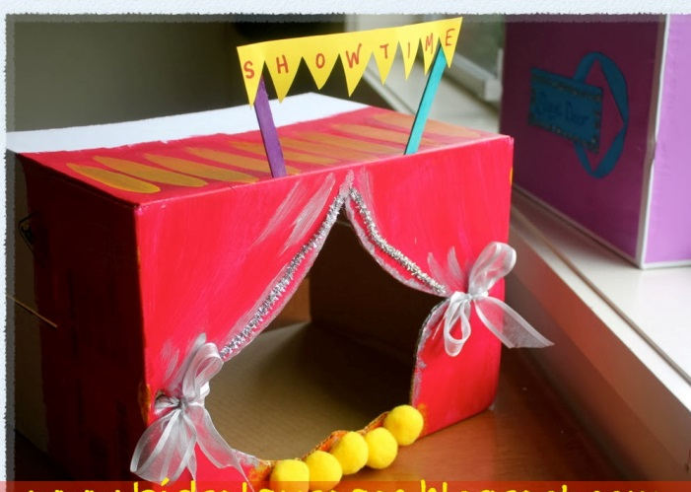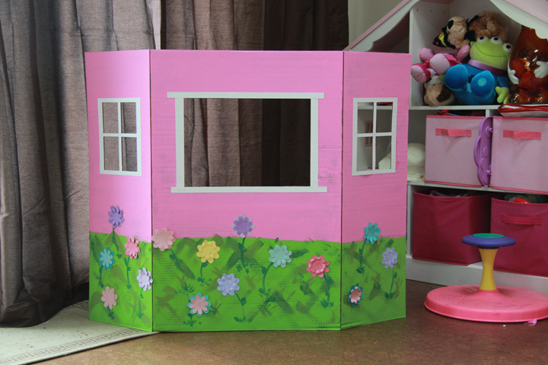
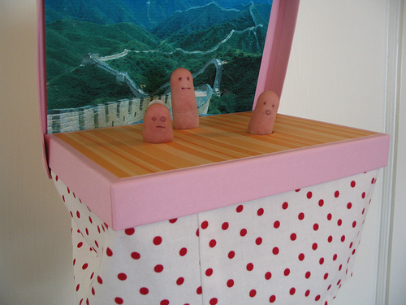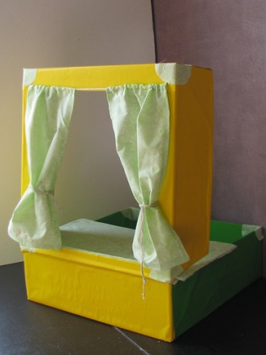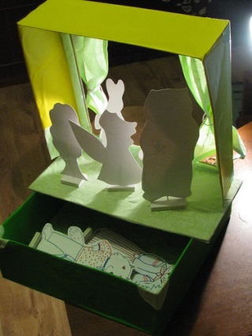
Еще более простой вариант — занавес в дверном проеме, особенно, если вы умеете шить.
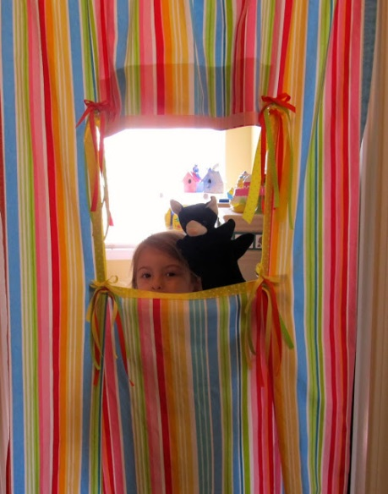 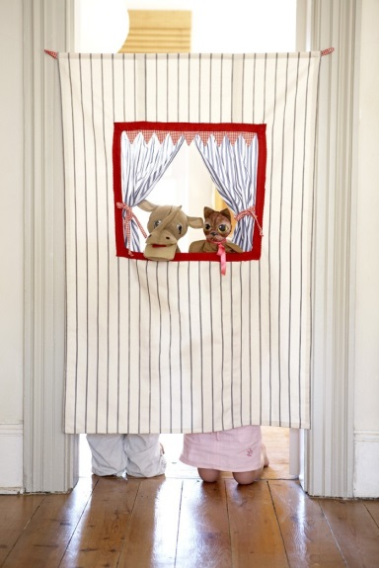

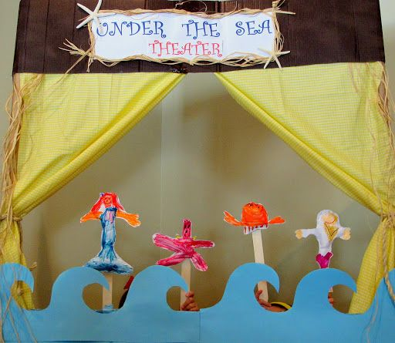
Или же можно просто накрыть покрывалом пару стульев или столик — вот и сцена готова!
Мастерим куколок-актеров
Здесь тоже большой простор для фантазии и творчества. Самый простой вариант — взять обычные игрушки. Персонажей для кукольного театра можно нарисовать или распечатать, вырезать и закрепить на картонных подставках или палочках от мороженого.
Еще одна интересная и очень простая в исполнении идея — нарисовать личики или мордочки на пластиковых ложках.
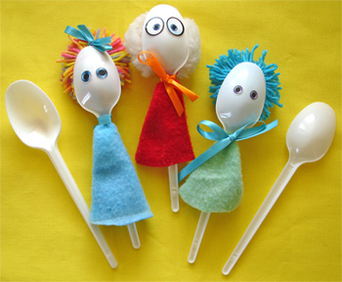 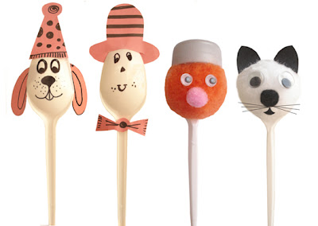
Многим малышам нравятся пальчиковые куклы. Играя с ними, мы к тому же тренируем мелкую моторику. Мамы-мастерицы могут сшить или связать таких куколок. А можно за пару минут вырезать их из обычных хозяйственных перчаток или просто нарисовать рожицы на пальцах.
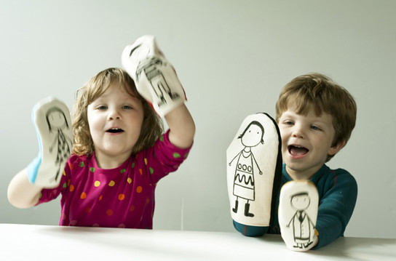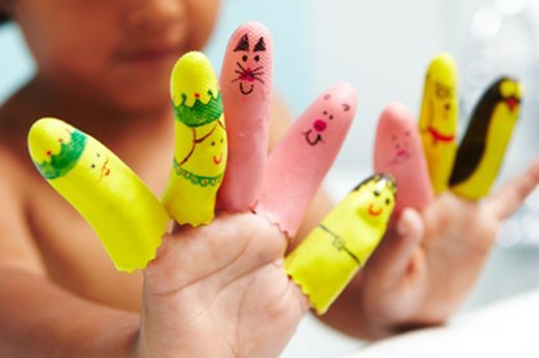
По тому же принципу получаются куклы с ножками.
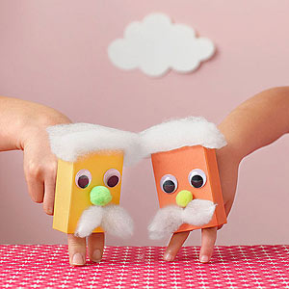 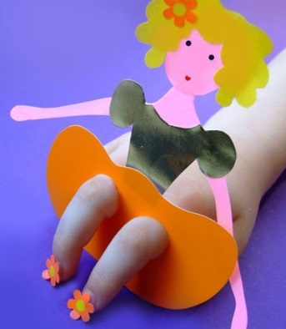
Домашний театр теней
Спектакль теневого театра — это всегда особенное таинство. А между тем добавить в вашу жизнь немного волшебства не так уж сложно. Сначала нам потребуется смастерить экран. Для этого пригодится крышка от коробки (например, обувной), в стенке которой мы вырезаем окошко и приклеиваем поверх лист бумаги (обычной офисной или кальки). Кроме того, можно использовать в качестве ширму белую ткань в дверном проеме. Фигурки для театра теней вырезаем из картона. Вы можете сами их нарисовать, распечатать шаблоны из интернета или купить готовые. Картонную фигурку нужно будет прикрепить на палочку, например, от «Чупа-чупса».
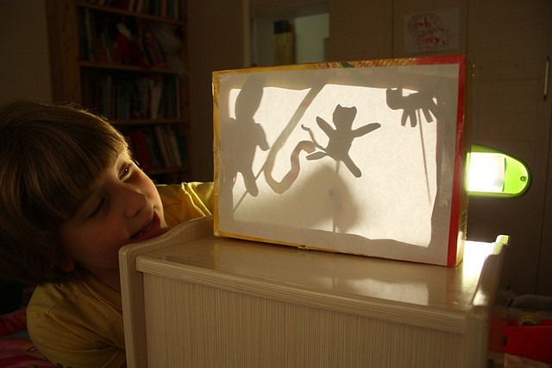
Также тени зверей можно получить с помощью рук. В солнечный день или в темной комнате с включенной настольной лампой покажите малышу, как это делается. И это тоже отличный способ размять пальчики.
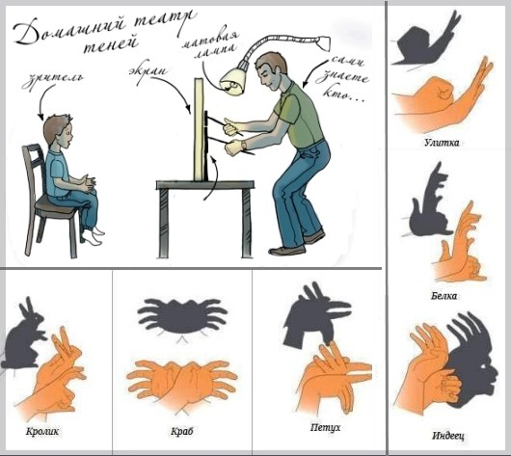

Ну вот и все, приготовления окончены, гости на местах, гаснет свет, а сцена подсвечена настольной лампой. Поддержите маленького кукловода, ведь он очень волнуется в этот момент. И будьте готовы взять большую часть спектакля на себя. Если ребенок где-то запнулся, помогите, подхватите. Сам спектакль может быть совсем коротеньким, на несколько минут. В любом случае родные будут в восторге и не поскупятся на похвалы и аплодисменты, ведь все отлично справились!

